OBJAVA ZA MEDIJE

HRVATSKA AKADEMIJA ZNANOSTI I UMJETNOSTI ODRŽALA VIDEOKONFERENCIJU USTAVNE PROMJENE I POLITIČKE NAGODBE – REPUBLIKA HRVATSKA IZMEĐU USTAVNE DEMOKRACIJE I POPULIZMA

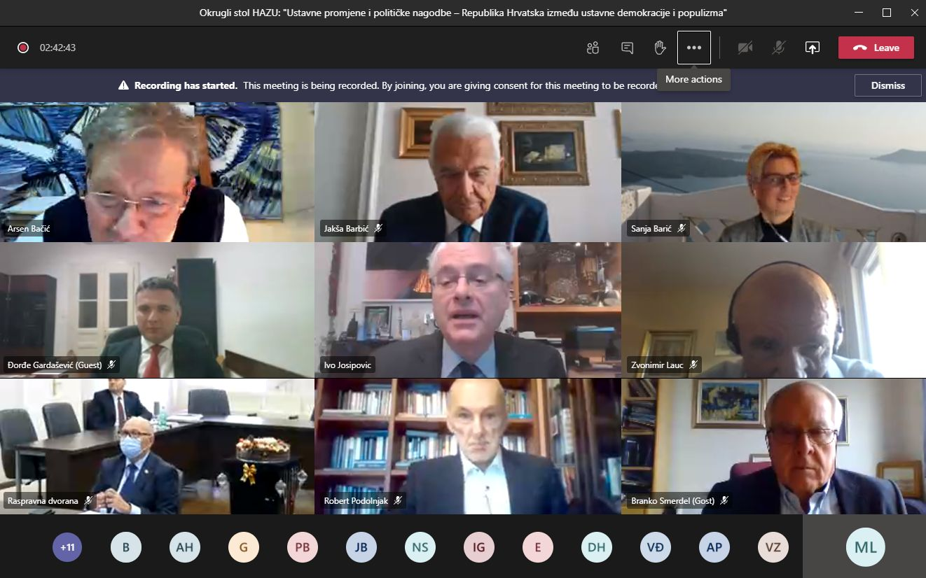

Zagreb, 8. prosinca 2020. – U organizaciji Znanstvenog vijeća za državnu upravu, pravosuđe i vladavinu prava Hrvatske akademije znanosti i umjetnosti, u utorak 8. prosinca održan je okrugli stol na temu Ustavne promjene i političke nagodbe – Republika Hrvatska između ustavne demokracije i populizma organiziran u povodu 30. obljetnice Ustava Republike Hrvatske s ciljem da se kritički osvijetle, analiziraju i racionaliziraju prijelomni ustavnopravni i politički momenti razvitka u Republici Hrvatskoj kao ustavnodemokratskoj republici. Skup je održan kao videokonferencija i bio je to 60. okrugli stol u organizaciji Znanstvenog vijeća za državnu upravu, pravosuđe i vladavinu prava koje vodi akademik Jakša Barbić.
Kako je u uvodnoj riječi kazao organizator skupa akademik Arsen Bačić Hrvatska nije više laboratorij ustavnog eksperimentiranja kao u starom režimu od 1945. do 1974. „Hrvatska je 1990. dobila je priliku izgrađivati se kao ustavna demokracija, no od 1991. do 1995. zbog ratnog stanja zamrznula je vrijednosno pozitivne potencijale konstitucionalizma i proživljavala stanje ustava bez konstitucionalizma. Ipak, od statusa problematične demokracije došla je do statusa polukonsolidirane demokracije. Iako nikad nije gajila kult konstitucionalizma, Hrvatska bi u iduće desetljeće trebala ući s više odvažnosti u obrani svih njegovih načela“, rekao je akademik Bačić.

Prof. dr. sc. Branko Smerdel kazao je da bi se Hrvatska trebala vratiti idealima Božićnog ustava i u sadašnjim okolnostima krize demokratskog konstitucionalizma u svijetu, krize Europske unije, te krize izazvane migrantskim valom i pandemijom koronavirusa. „Popravljanje Ustava, osnivanju druge ili treće hrvatske republike treba pristupiti uzimajući u obzir ograničenja i vrijednost demokratske paradigme kao najbolje što je dosad ponuđeno. Moramo uzeti u obzir i tehnološki razvoj koji nam ukazuje da je možda gotovo s modelom deliberativne demokracije, budući da nam tehnološke mogućnosti nude novi tip ustavnog ustrojstva“, rekao je Smerdel.
Predsjednik Ustavnog suda Miroslav Šeparović govorio je o razvitku hrvatskog ustavnog sudovanja i upozorio da Ustavni sud može skrenuti u politički konformizam svojim aktivizmom, bilo da postane kreator političkih zbivanja ili da ga se optuži da služi kao smokvin list političkih struktura, dok bi se u slučaju njegova samoograničavanja realan život previše udaljio od pravnog sustava. „Pitanje je gdje je granica u postupanju Ustavnog suda kao medijatora društvenih zbivanja. On sam mora pronaći ravnotežu u kojoj će balansirati, poručio je Šeparović.
Prof. dr. sc. Sanja Barić održala je izlaganje pod nazivom Ustav, ali najljepši, istaknuvši da se Ustav često doživljava pejorativno. „Ne poštujmo ustav samo ako je najljepši, nego shvaćamo da je život pod ustavom najljepši. Sadržaj ustava mora bit što je ljepši mogući“, dodala je Sanja Barić, kazavši da uspješan ustavni poredak svakako mora uzeti u obzor potrebu za sigurnošću, instinkte, emocije, težnje za osobnim nagnućima, ali i ostvarenje općeg dobra, odnosno razum.
Na skupu je govorio i nekadašnji predsjednik Republike Hrvatske Ivo Josipović koji je predstavio svoj prijedlog ustavnih promjena iz 2014., a koje, po njegovim riječima, možda jednom bude inspiracija za dogradnju Ustava.

Marijan Lipovac
Ured za odnose s javnošću i medije HAZU

